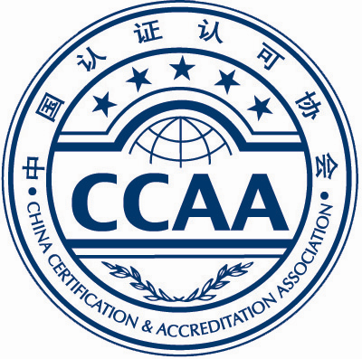
CCAA 检 查 经历记录表

申请人姓名： 注册证书编号:

当提交CCAA时，申请人需完整地填写以下内容：
检查领域 □CCC □有机 □饲料 □ 酒类 □ 自愿性 □其他
申请级别 □ 检查员 □ 高级检查员
申请状态 □ 初次注册 □ 再注册 □ 扩项注册
受检查方信息 | 名称：  地址：  联系人：  电话： （受检查方盖章确认）  传真：
在检查组中的作用 | □ 组员 □ 组长
申请人与  受检查方的关系 | 申请人与受检查方是否有利益冲突从而影响公正判断  □ 否 □ 是（若选此项，请适当说明 ）
现场检查时间 | 年 月 日－ 年 月 日（首次会议日期－末次会议日期）  现场检查人日数（每个检查人日数应不少于8小时）：共 天
检查依据标准  (现行有效版本) | 检查所依据的产品认证实施规则名称及编号或相关标准、规范
检查的类别 | □初次检查（分阶段检查应注明） □获证后监督检查 □复评 □其他  □ 认可、评审、评价经历，且认可、评审、评价活动应获得CCAA承认 □是 □否
分工检查的部门、
条款或过程
证明人确认  （组员、组长分别填写） | 检查组长（签字）： 联系电话： （适用于组员）  组员或受检查方代表（签字）： 联系电话： （适用于组长）
检查员聘用  机构确认 | 该申请人参与了本次检查活动，本申请表中所述的内容属实。  机构名称：  地址邮编：  项目负责人： （聘用机构盖章确认）  联系电话：

